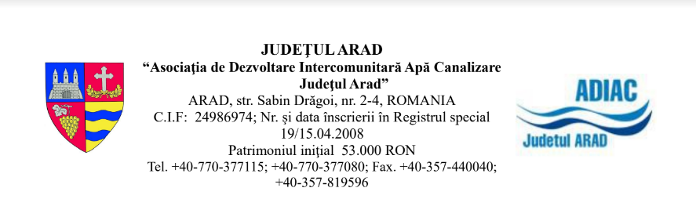

HOTĂRÂREA NR. __
din data de_____2019

- privind eliberarea avizului conform, reglementat la art. 17, alin. 2, lit. a, pct. 4, lit. e) din Statutul Asociaţiei, aupra programului de activitate și a strategiei propuse de Consiliul de Administrație al societății Compania de Apă Arad S.A,pentru anul 2019,
Adunarea Generală a Asociaţilor, având în vedere :
- Adresa nr. 9324/14.05.2019 a societății Compania de Apă Arad S.A. ce a fost comunicată Asociaţiei sub numărul de înregistrare 404/15.05.2019, prin care operatorul înaintează Asociației solicitarea de eliberare a avizului conform cu privire la programul de activitate și strategia propuse de Consiliul de Administrație al societății Compania de Apă Arad S.A. înainte de aprobarea acestora în Adunarea Generală a Acționarilor,
- Referatul de prezentare înregistrat sub nr. 481 din 22.05.2019 intocmit de Compartimentul Juridic al Asociației,
- Necesitatea respectării condiţiilor delegării serviciului de alimentare cu apă şi de canalizare din Judeţul Arad, a prevederilor Contractelor de Finanţare în derulare, a Acordului Subsidiar de Împrumut, Garanţie, Finanţare şi Proiect încheiat cu MFP şi a Contractului de Împrumut BERD nr. 894/2001 şi a legislaţiei actuale în vigoare,
- Dispoziţiile art. 17, alin. 2, lit. a, pct. 4, lit. e) coroborat cu art.16, alin. 4 din Statutul Asociaţiei
- Îndeplinirea condiţiei de cvorum stabilită prin Statutul Asociaţiei la art. 20, pct. 4, alin. 1 şi 2,
- Analiza şi dezbaterile din şedinţa Adunării Generale a Asociaţilor din _____2019, consemnate în procesul verbal al şedinţei;
- Cu ______voturi favorabile, _______ împotrivă, si _______abţineri,

HOTĂRĂŞTE

Art.1 Se acordă aviz conform favorabil asupra programului de activitate (planului de administrare) și a strategiei propuse de Consiliul de Administrație al societății Compania de Apă Arad S.A. (Planului de Investiții), pentru anul 2019, în forma aflată în anexă la prezenta hotărâre.
Art.2 Se împuterniceşte Preşedintele Asociaţiei, să semneze în numele şi pe seama asociaţilor prezenta hotărâre.
Art.3 Se numeşte secretar al şedinţei A.G.A, _________, reprezentant al _____.
Art.4 Se împuterniceşte cu ducerea la îndeplinire a prezentei hotărâri Aparatul Tehnic al Asociaţiei.
Art.5 Prezenta hotărâre se comunică:
    - membrilor Asociaţi pentru îndeplinirea procedurii prevăzută la art. 21, alin. 2 din Statut,
    - societății Compania de Apă Arad S.A.

PREŞEDINTE, SECRETAR,
Iustin Cionca

